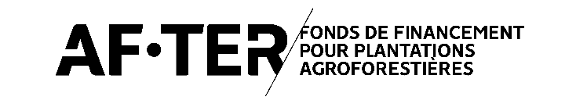

Dossier de demande subvention AFTER

Document à remplir et à renvoyer à l’adresse suivante : plantation@agroforesterie.fr

Toute demande de subvention AFTER doit impérativement être déposée sous ce format. Toute autre format ne sera pas recevable.

Présentation du fonds AFTER

Le fonds AFTER finance des projets de plantations agroforestières sur tous les territoires français métropolitains et outre-mer.
Il est financé par des entreprises privées qui s’engagent dans le cadre de leur politique RSE et de mécénat d’entreprise.
Une subvention AFTER prend en charge les dépenses liées aux fournitures (plants-paillage-piquets-protections) et les dépenses liées à l’accompagnement technique sur 3 ans.

Le fonds AFTER subventionne tous types d’infrastructures agroforestières.

Critères d’éligibilité des projets déposés au fonds AFTER
Tout projet doit comporter un minimum d’au moins 3 espèces différentes, avec un maximum de 60% pour l’espèce dominante
Tout porteur de projet doit avoir un statut agricole
Respecter la proximité géographique de la structure technique avec le porteur de projet
Non éligible
Les plantes non ligneuses
Les projets dont les arbres plantés constituent la production principale de la parcelle (vergers, vergers à truffes, peupleraie…)

La ferme :
Nom (et raison sociale) :
Adresse de la ferme :

Coordonnées GPS de la ferme :

La ferme est-elle située sur une zone protégée (Natura 2000, PNR, Zone de captage des eaux...) : ☐ Oui ☐ Non Si oui, laquelle :

Surface agricole utile totale : ha
Surface totale des parcelles à planter : ha
Pluviométrie annuelle : : mm
Sens vent dominant :
Topographie :
☐ Coteaux ☐ Flanc montagne ☐ Plaine ☐ Fond de Vallée ☐ Plateau

Quelles sont les productions principales de la ferme ?
Cocher toutes les productions de la ferme

A – Production(s) animale(s)

☐ Bovin lait ☐Bovin Viande ☐Ovin lait ☐Ovin viande ☐Caprin ☐Volaille ☐Palmipède
☐Porcin ☐ Equin ☐ Apiculture
☐Autre : ……..[préciser]

B – Production(s) végétale(s)

☐ Grandes cultures : [Préciser] : ………
☐ Maraichage : [Préciser] ………
☐ Arboriculture : [Préciser] ………
☐ Prairie
☐ Viticulture
☐ PPAM
☐ Autres : [préciser] ………….

Mode d’exploitation : ☐ bio ☐ en conversion bio ☐ conventionnel

La ferme bénéficie-t-il d’une certification ?
☐ Oui, préciser : …………. ☐ Non
Organisme certificateur :

Transformation des produits à la ferme : ☐ Oui ☐ Non

Vente directe des produits sur la ferme : ☐ Oui ☐ Non

Adhésion à l’AFAF pour l’année en cours : ☐ Oui ☐ Non ☐A Faire

https://www.helloasso.com/associations/afaf-association-francaise-d-agroforesterie/adhesions/adhesion-2025-2027-agriculteurs-membres-du-fonds-after

Le(s) porteur(s) de projet
Nom(s), prénom(s) :
Age:
Adresse :
Numéro de téléphone :
Mail :

Statut du porteur de projet :
☐ agriculteur.trice ☐ salarié cadre agricole ☐ autre : ….

Temps de travail, nombre d’équivalent temps plein sur la ferme : …

Année d’installation sur la ferme : …….. ☐ Ferme familiale ☐ Installation hors cadre familial

La structure d’accompagnement technique

Structure :
Adresse :
Dossier suivi par :
Téléphone :
Courriel :

Objectifs du projet, motivations du porteur de projet

A remplir par l’agricultrice.eur et/ou la structure technique

1/ Présentez la ferme en quelques lignes : productions et circuits de distribution, intégration à un réseau d’agriculteurs, insertion locale, etc.

2/ Présentez votre parcours professionnel en quelques lignes

3/ Quelle est votre motivation pour vous tourner vers l’agroforesterie ?

4/ Quelles sont les problématiques présentes sur la ferme que le projet aidera à résoudre ? Quels sont les impacts en termes de biodiversité, eau, sol, vent, bien-être animal visés par le projet ?

5/ Seriez-vous volontaire d’accueillir une journée de plantation participative :

- D’une dizaine d’adultes maximum : ☐ Oui ☐ Non

Caractéristiques techniques du projet

A remplir par la structure technique et l’agricultrice.eur
Plan d’aménagement général du projet :
Exemple à effacer :
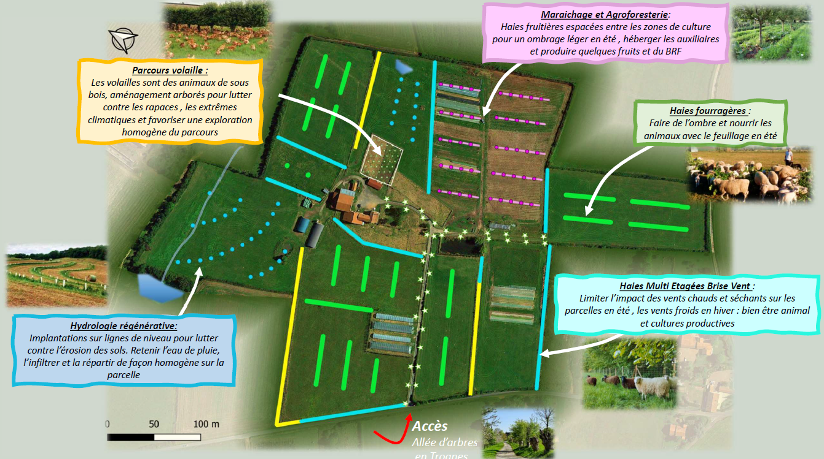

Nombre total de plants sur le projet : … plants.

Saisons de plantation : ☐1 ☐2 ☐3

Nombre de plants par phase de plantation :
Phase 1 : …. plants
Phase 2 : …. plants
Phase 3 : …. plants

Aménagement n°1:

- Cartographie des aménagements prévus et légende :

Exemple à effacer :

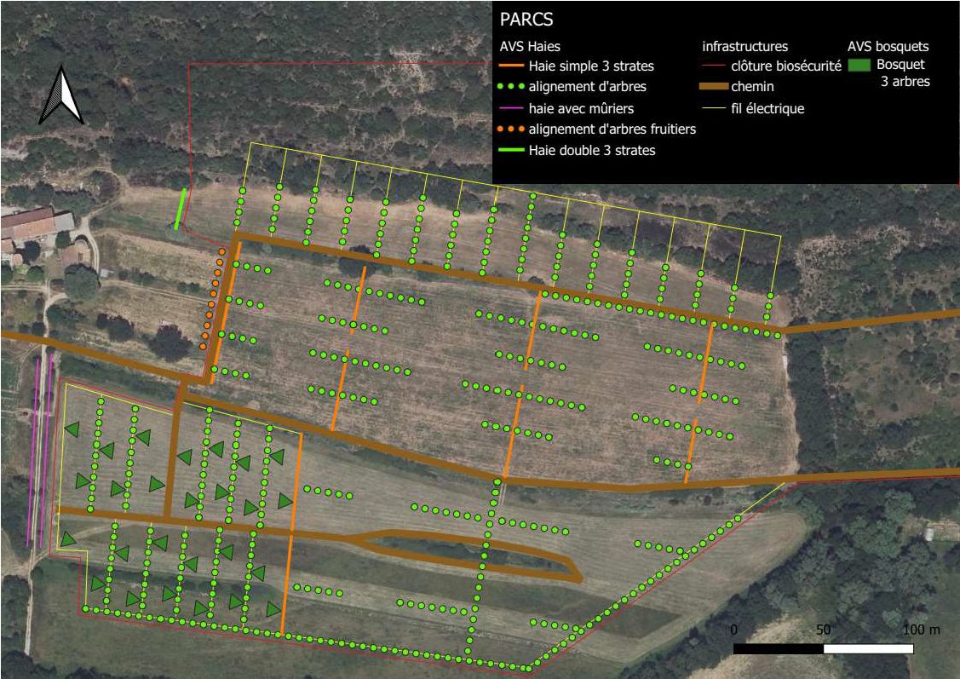

- Type d’aménagements prévus :

☐Haie(s): [préciser, haie multistrates, double-rang, sur talus..] …………..
☐ Alignement(s) d’arbres
☐ Arbres isolés
☐Bosquet

- Certains arbres plantés seront-ils conduits en trogne ?
☐ Oui ☐ Non ☐Non décidé à date
Si Oui, lesquels :

- Ecartement prévu entre les lignes d’arbres : ……….m
- Ecartement prévu entre entres les plants sur la ligne : ………m

- Quels objectifs sur la/les parcelle(s) les choix techniques permettront -ils d’atteindre ?

…

- Statut de la/des parcelle(s) concerné(s) :

☐ Propriété du bénéficiaire ou de sa structure employeuse
☐ En location avec bail de fermage
☐ En location sans bail de fermage
Si location, avez-vous l’accord du propriétaire ? Oui ☐ Non ☐

- Caractéristiques de la/des parcelle(s) concerné(s):
pH du sol :
Type de sol (limoneux, argileux…) :
Autre information :

- Pratique de techniques de couverture permanente des sols : ☐ Oui ☐ Non

Photo n°1 de la parcelle 1 (insérer ici et joindre en PJ lors de l’envoi du dossier)

Photo n°2 de la parcelle 1 (insérer ici et joindre en PJ lors de l’envoi du dossier)

Photo n°3 de la parcelle 1 (insérer ici et joindre en PJ lors de l’envoi du dossier)

Photo n°4 de la parcelle 1 (insérer ici et joindre en PJ lors de l’envoi du dossier)

Photo n°5 de la parcelle 1 (insérer ici et joindre en PJ lors de l’envoi du dossier)

Aménagement n°2 :

- Cartographie des aménagements prévus et légende :

Exemple à effacer :

- Type d’aménagements prévus :

☐Haie(s): [préciser, haie multistrates, double-rang, sur talus..] …………..
☐ Alignement(s) d’arbres
☐ Arbres isolés
☐Bosquet

- Certains arbres plantés seront-ils conduits en trogne ?
☐ Oui ☐ Non ☐Non décidé à date
Si Oui, lesquels :

- Ecartement prévu entre les lignes d’arbres : ………..m
- Ecartement prévu entre entres les plants sur la ligne: ……….m

- Quels objectifs sur la/les parcelle(s) les choix techniques permettront -ils d’atteindre ?

- Statut de la/des parcelle(s) concerné(s) :

☐ Propriété du bénéficiaire ou de sa structure employeuse
☐ En location avec bail de fermage
☐ En location sans bail de fermage
Si location, avez-vous l’accord du propriétaire ? Oui ☐ Non ☐

- Caractéristiques de la/des parcelle(s) concerné(s):
pH du sol :
Type de sol (limoneux, argileux…) :
Autre information :

- Pratique de techniques de couverture permanente des sols : ☐ Oui ☐ Non

Photo n°1 de la parcelle 1 (insérer ici et joindre en PJ lors de l’envoi du dossier)

Photo n°2 de la parcelle 1 (insérer ici et joindre en PJ lors de l’envoi du dossier)

Photo n°3 de la parcelle 1 (insérer ici et joindre en PJ lors de l’envoi du dossier)

Photo n°4 de la parcelle 1 (insérer ici et joindre en PJ lors de l’envoi du dossier)

Photo n°5 de la parcelle 1 (insérer ici et joindre en PJ lors de l’envoi du dossier)

Aménagement n°3 :

- Cartographie des aménagements prévus et légende :

Exemple à effacer :

- Type d’aménagements prévus :

☐Haie(s): [préciser, haie multistrates, double-rang, sur talus..] …………..
☐ Alignement(s) d’arbres
☐ Arbres isolés
☐Bosquet

- Certains arbres plantés seront-ils conduits en trogne ?
☐ Oui ☐ Non ☐Non décidé à date
Si Oui, lesquels :

- Ecartement prévu entre les lignes d’arbres : ………..m
- Ecartement prévu entre entres les plants sur la ligne: ……….m

- Quels objectifs sur la/les parcelle(s)les choix techniques permettront -ils d’atteindre ?

- Statut de la/des parcelle(s) concerné(s) :

☐ Propriété du bénéficiaire ou de sa structure employeuse
☐ En location avec bail de fermage
☐ En location sans bail de fermage
Si location, avez-vous l’accord du propriétaire ? Oui ☐ Non ☐

- Caractéristiques de la/des parcelle(s) concerné(s):
pH du sol :
Type de sol (limoneux, argileux…) :
Autre information :

- Pratique de techniques de couverture permanente des sols : ☐ Oui ☐ Non

Photo n°1 de la parcelle 1 (insérer ici et joindre en PJ lors de l’envoi du dossier)

Photo n°2 de la parcelle 1 (insérer ici et joindre en PJ lors de l’envoi du dossier)

Photo n°3 de la parcelle 1 (insérer ici et joindre en PJ lors de l’envoi du dossier)

Photo n°4 de la parcelle 1 (insérer ici et joindre en PJ lors de l’envoi du dossier)

Photo n°5 de la parcelle 1 (insérer ici et joindre en PJ lors de l’envoi du dossier)

Tableau des essences prévues au projet :

JOINDRE LE FORMULAIRE EXCEL TRANSMIS PAR L’AFAF
Tout autre document ne sera pas recevable.

Document téléchargeable ici :
https://www.agroforesterie.fr/appel-a-projets-after-2025/

Ou ici : https://www.agroforesterie.fr/wp-content/uploads/2025/03/tableau-des-essences-pour-projet-after-2025.xlsx

Choix des essences

- En quoi ces essences particulières répondent aux problématiques pédoclimatiques et de l’agricultrice/eur ?

- Quels sont les types de valorisations des arbres envisagés dans la continuité du projet

☐ Bois d’œuvre ☐ Bois raméal fragmenté ☐ Complément fourrager
☐ Fruits production et autoconsommation ☐ Bois chauffage
☐ Plaquette [Préciser l’usage] :
☐ Autre (à préciser):

Plantation et gestion

- Préparation du sol envisagée

☐ Sous-solage + affinage superficiel
☐ Potet à la pelle + affinage superficiel
☐ Labour + affinage superficiel
☐ Autre :

- Produit ou matériau de paillage envisagé :

☐ Bois broyé
☐ Paille
☐ Dalle géotextile
☐ Autre :

- Dispositifs de protections et piquets prévus (références et quantités à préciser) :

Protections :

Piquets :

Budget prévisionnel du projet :
1/ Estimation par le conseiller technique de la difficulté de conception du projet (obligatoire) :

Evaluation par le technicien de la difficulté du projet :

- Difficulté 1 : Projet simple : ☐
- Difficulté 2 : Projet intermédiaire ☐
- Difficulté 3 : Projet complexe ☐

Nb : pour les projets < 400 plants le barème de financement de l’accompagnement technique sera automatiquement celui du projet simple.

Grille budgétaire de l’accompagnement technique des projets AFTER

Accompagnement technique pluriannuel d’un projet AFTER

Engagements du technicien | Projet simple | Projet intermédiaire | Projet complexe
Visite de diagnostic et d'échange | Projet simple | Projet intermédiaire | Projet complexe
Elaboration d’un diagnostic agroforestier complet et détaillé | Projet simple | Projet intermédiaire | Projet complexe
Accompagnement au démarrage du chantier de plantation | Projet simple | Projet intermédiaire | Projet complexe
3 suivis techniques post plantation n+1, n+2, n+3 | Projet simple | Projet intermédiaire | Projet complexe
Subvention AFTER | 2 975 € | 3 625 € | 4 665 €

- Le cas de projets complexes phasés sur 2 ou 3 ans

Un projet nécessitant une réalisation en plusieurs phases sera subventionné comme suit :

- Phase 1 : Barème Projet Intermédiaire ou complexe
- Phases suivantes : Subvention complémentaire incluant :

- Travail de conception de la phase 2 et/ou 3
- Accompagnement au démarrage du chantier de plantation de la phase 2 et/ou 3
- 1 suivi technique supplémentaire par phase de plantation

Accompagnement technique phase 2 d’un projet AFTER

Engagements du technicien
Elaboration d’un diagnostic agroforestier complet et détaillé pour la phase 2
Accompagnement au démarrage du chantier de plantation de la phase 2
1 suivi technique post plantation supplémentaire
Subvention AFTER | 2 055 €

2/ Budget fournitures ; joindre les devis (facultatif)

Plants :
Protections :
Piquets :
Paillage :

3/ Le projet est-il concerné par un autre dispositif de financement ?

☐ Non
☐ Oui, lequel ? pour un montant de …..€
Acquis pour plantation de ….. (nombre) plants

Rappel

- Tous les projets déposés au fonds AFTER sont validés en commission technique avant d’être mis en recherche de financement.

- L’AFAF s’engage à donner une réponse concernant l’éligibilité du projet à la demande de subvention AFTER dans les 60 jours après le dépôt du dossier complet.

- La validation du projet à l’éligibilité à une demande de subvention AFTER précisera le montant maximal de subvention possible en accord avec la difficulté estimée par le conseiller technique et par la commission de validation des projets.

- La validation d’un projet à l’éligibilité à la subvention AFTER ne signifie pas la validation d’une subvention.

Pièces à fournir au dossier

1/ Lors de la présentation du projet :

- La fiche projet dûment remplie
- Photos des parcelles en bonne qualité (minimum 3) et du porteur de projet en contexte agricole au format jpeg
Tout dossier de demande de subvention AFTER incomplet ou sous un autre format ne sera pas traité.
2/ Pour le paiement de la subvention (75 % post plantation et 25 % après première visite de suivi présentant au moins 80 % de plants vivants) :

- Les factures acquittées
- Un minima de 5 photos de la plantation
- Le bulletin d’adhésion à l’AFAF pour l’année en cours de l’agriculteur.trice et de la structure technique
https://www.helloasso.com/associations/afaf-association-francaise-d-agroforesterie
- Le RIB du porteur de projet
- Le « reçu de subvention » édité par l’AFAF sur présentation des documents précédents retourné signé par le porteur de projet.

Rappel : l’aide accordée est calculée sur la base du montant des factures acquittées (plants, paillage, protection et accompagnement y compris regarnis et remplacement de paillage, protection sur 3 ans). Elle est plafonnée au montant de la subvention accordée. Les dépenses au-delà de ce barème constituent le reste à charge du porteur de projet, qui supporte également l’entièreté des travaux de préparation du sol et de plantation.

Calendrier d’un dossier AFTER

- Dépôt du dossier de demande de financement

Le dossier de demande de subvention doit être transmis complet avant le 30 juin.
Tout dossier reçu après cette date sera automatiquement examiné pour la saison de plantation suivante.

- Analyse de l’éligibilité du projet

Le dossier est étudié afin de vérifier son éligibilité au fonds AFTER. Des retours ou ajustements peuvent être demandés si nécessaire.
⚠️ Attention : l’éligibilité d’un projet ne vaut pas validation de la subvention.

- Présentation aux mécènes

Les projets éligibles sont proposés aux entreprises mécènes du fonds AFTER, susceptibles de les soutenir financièrement.

- Décision de financement

L’AFAF s’engage à notifier, avant le 31 décembre, une réponse formelle – positive ou négative – concernant l’attribution de la subvention.

- Signature de la convention

Une convention tripartite est signée entre l’AFAF, la structure technique et l’agriculteur.
⚠️ Important : toute dépense engagée avant la validation écrite du financement relève de la responsabilité du porteur de projet. L’AFAF ne pourra être tenue responsable du paiement d’une subvention non validée.

- Réalisation des plantations

Le porteur de projet informe l’AFAF dès que possible de la date prévue pour la plantation, afin d’organiser le suivi technique.

- Paiement de la subvention et accompagnement technique

Une fois la plantation réalisée, la subvention est versée sur présentation des factures.
Un suivi technique personnalisé est assuré pendant 3 ans par un conseiller agroforestier.

